Coding Style Guidelines
A．编码规则
1.代码文档板式：
前一部份是文档的信息注释，包括：最后修改日期，已经完成的方法，修改历史记录和修改建议记录。
例子：
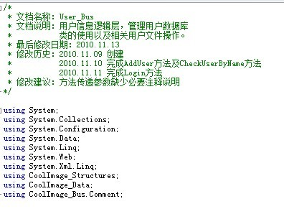
后一部分为代码。
样例：
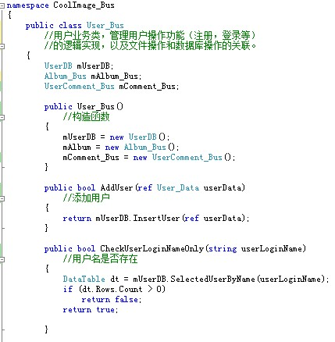
类定义前说明类的作用，每个方法中说明方法的作用，必要时加上参数作用。

2.命名规则：
使用匈牙利命名法：
A类的命名：开头大写，后面每个单词头字母大写，其余小写
例子：UserDB
B对象命名：开头小写， 后面每个单词头字母大写，其余小写。类中对象以m开头
例子：UserDB mUserDB;
C 数据属性与变量命名：表属性名与代码变量名必须一致。
例子：new SqlParameter ("@userLoginName",userData.userLoginName),
D 控件命名：后面加上控件类型缩写
例子：TextBox userLoginNameTB

3. 注释：
在循环和判断前添加注释，对sql语句添加注释，对认为难以读懂的语句添加注释。
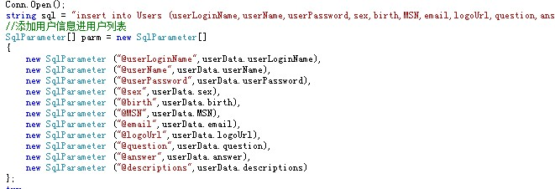

4. 异常处理
在进行数据库操作的语句中必须添加异常处理。至少给出基本的异常信息。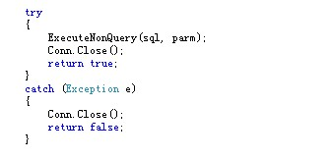

- 其他规则
使用Fun（）样式 而不使用Fun(){ 样式
｛ ｝
｝
If和循环语句也一致。只为了统一大家的风格。
切勿使用goto。
当需要大量的选择时，尽量用switch而非if else
请大家遵循良好的编码习惯，

B．关于检查和Review
由于团队较小，设定两个人专门处理大家的代码规范（暂定为培程和萌熙）。每次检查后在修改建议中列出哪些需要修改（切勿修改原码），然后由负责该部分的开发人员修改自己的代码。
每3~4天进行一次review，总体讨论前部分工作的代码，看看哪些需要改善。

